附件1
电力企业主要负责人及安全管理人员培训报名表
序号 | 姓名 | 性别 | 工作单位 | 职务 | 身份证号码 | 联系方式 | 是否住宿
1
2
3
4

注：
1.工作单位请填写单位全称。
2.参培人员需准备1寸近期彩色免冠照片一张。

附件2
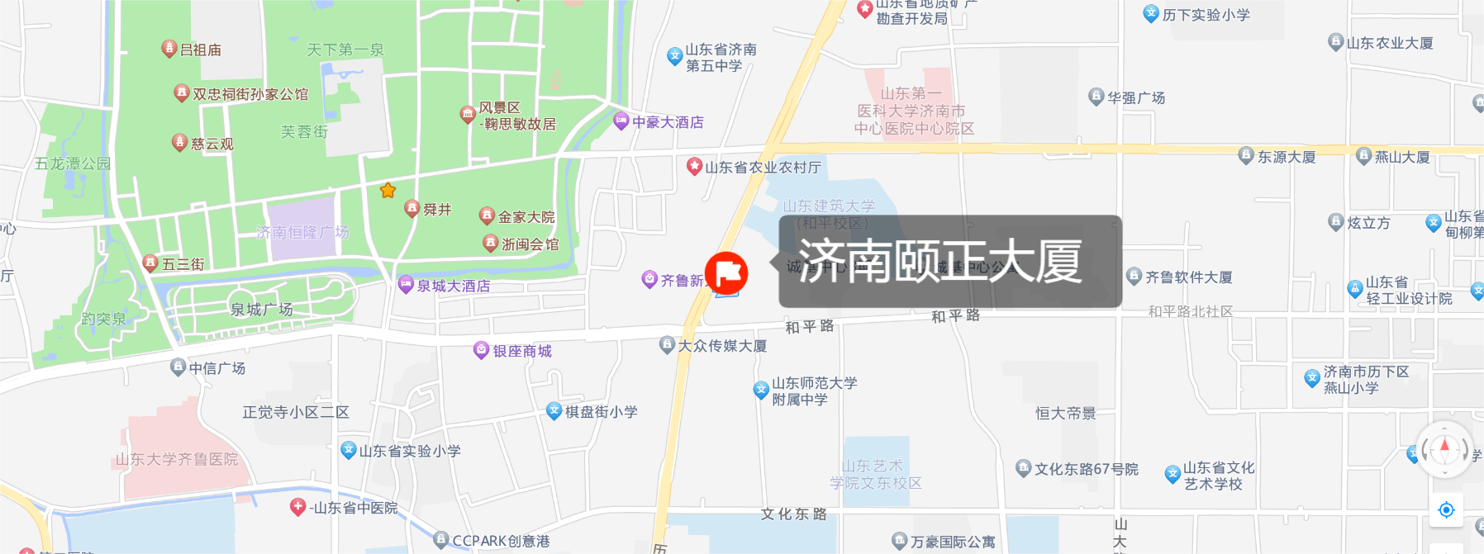
酒店位置示意图

